Что можно считать буллингом (травлей)?
Почти в каждом коллективе детей и подростков периодически происходят конфликты.
В отличие от единичных конфликтов, буллинг (травля) – это конфликт:
- при котором есть жертва и преследователь
- агрессивное поведение одних детей по отношению к другим повторяется постоянно
-обидчик преднамеренно(умышленно) преследует и оскорбляет жертву
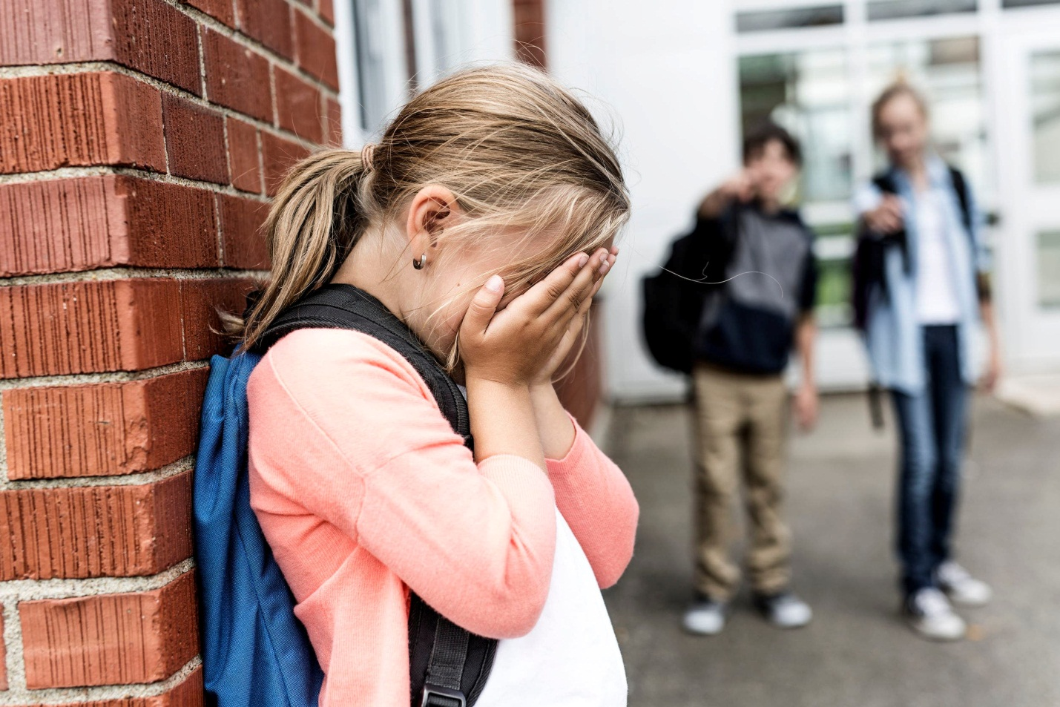

Помимо преследователей и жертвы, почти всегда присутствует большая группа детей – свидетелей происходящего, которые могут присоединяться (активно или неактивно, через поступки, улыбки, внимание) к тем, кто преследует или к тем, кого преследуют.

Буллинг можно условно разделить на 2 категории:
– активные формы унижения. Это может быть физический буллинг (умышленные толчки, удары, пинки, побои, нанесение иных телесных повреждений, действия сексуального характера др.)
И психологический буллинг (словесные оскорбления, угрозы, преследование, запугивание). Часто это обидное имя, обзывания, дразнение, распространение обидных слухов, обидные жесты, изоляция, вымогательство (денег, еды, иных вещей, принуждение что-либо украсть); действия с имуществом (воровство, грабёж, прятанье личных вещей жертвы).
– сознательная изоляция, исключение пострадавшего из группы. Когда весь коллектив сознательно игнорирует, не замечает жертву.

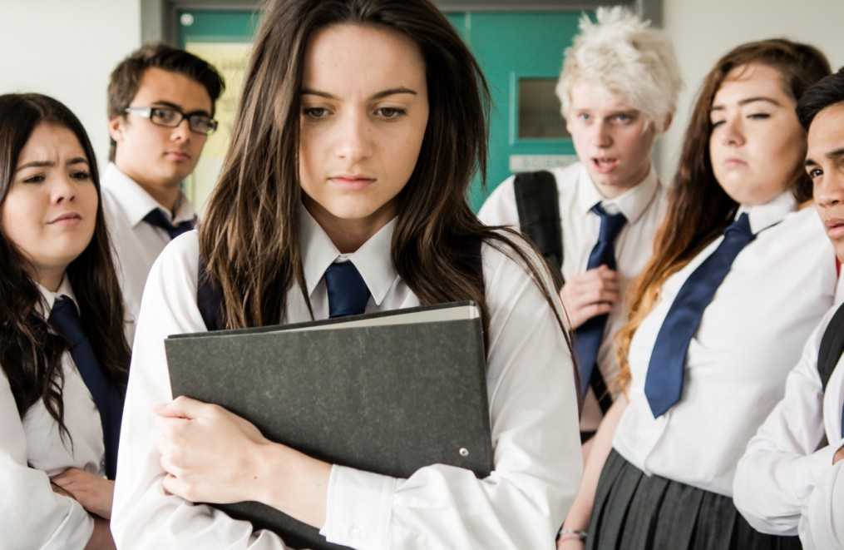

В настоящее время наибольшее распространение имеет разновидность психологической травли - кибербуллинг – унижение с помощью мобильных телефонов, Интернета, иных электронных устройств (пересылка обидных, угрожающих изображений и фотографий, обзывание, распространение слухов и др.)

На кого и как влияет буллинг?
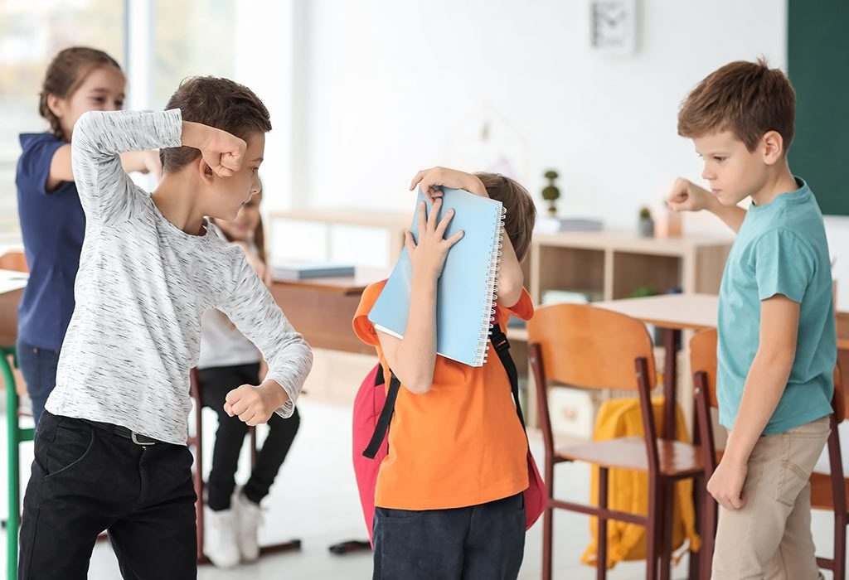

В ситуацию травли включены не только жертвы и буллеры (преследователи), но и другие обучающиеся.
Социально-психологические исследования показывают, что ни для кого из тех, кто сталкивается с ситуациями травли, это не проходит бесследно.
Жертвы буллинга в три раза чаще, по сравнению со сверстниками, страдают симптомами тревожных и депрессивных расстройств, апатией, головными болями, энурезом. Они чаще совершают попытки суицида, причем с суицидальными мыслями и намерениями более тесно связана психологическая, словесная травля.
Жажда мести по отношению к преследователям может подвигнуть жертву буллинга на агрессивные действия, в том числе скулшутинг.
Буллеры прочно усваивают агрессивный способ поведения, пренебрежение общественными правилами. В результате у них часто отмечаются различные формы антисоциального поведения, включая драки, воровство, вандализм. Для них характерны прогулы школы, низкие учебные достижения, в подростковом возрасте они чаще употребляют алкоголь и курят.
Буллеры часто имеют высокие притязания на власть, хотят занять более высокое положение в группе. При неудачах они также подвержены депрессии и аутоагрессии.
Свидетели буллинга часто испытывают страх, беспомощность, стыд за свое бездействие, а иногда чувствуют желание присоединиться к буллерам. Это ведет к тому, что у свидетелей снижается способность к сочувствию, они привыкают к своей пассивности. В коллективе растёт количество молчаливого большинства, которое не выражает активно свою позицию, не реагирует на события, связанные с насилием, и готово встретиться с такой же агрессией в свой адрес.
Убеждения, которые «поддерживают» буллинг
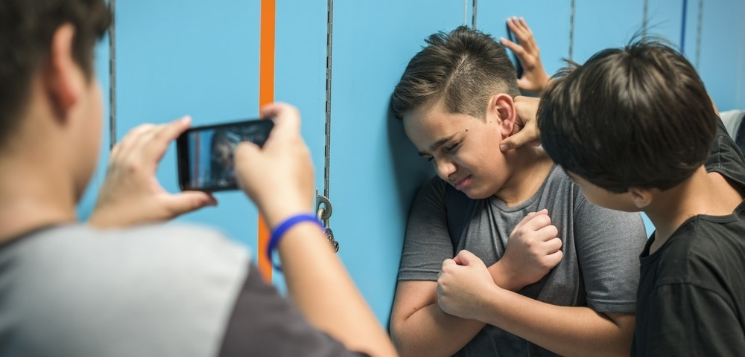
Среди участников школьного коллектива существуют устойчивые убеждения по поводу буллинга, которые не только являются ложными, но и усугубляют ситуацию буллинга в коллективе. Поэтому очень важно не только знать об этих убеждениях, но и менять свое поведение.
Вот эти убеждения:
1.Я сам виноват(а) в том, что меня буллят. Я это заслужил(а)
Жертвой буллинга может стать любой член коллектива. Ни в коем случае нельзя терпеть такое отношение к себе. Самое лучшее решение – обратиться за помощью и поддержкой к взрослым (родители, учитель, школьный педагог-психолог)
2.Я должен(на) сам(а) справиться с этим конфликтом. За помощью обращаются только слабаки.
Буллинг – это сложная конфликтная ситуация, которую участники не смогут решить самостоятельно. Поэтому в ситуации буллинга обязательно нужно обратиться за помощью.
3.Если я расскажу кому-то о буллинге, станет только хуже.
В настоящее время существуют специальные службы школьной медиации (примирения). Учителя и педагоги-психологи проходят специальное обучение по урегулированию сложных конфликтных ситуаций среди детей. Поэтому если ты вовремя обратишься за помощью к взрослым, это поможет предотвратить многие негативные последствия буллинга

Что делать, если ты стал жертвой буллинга:
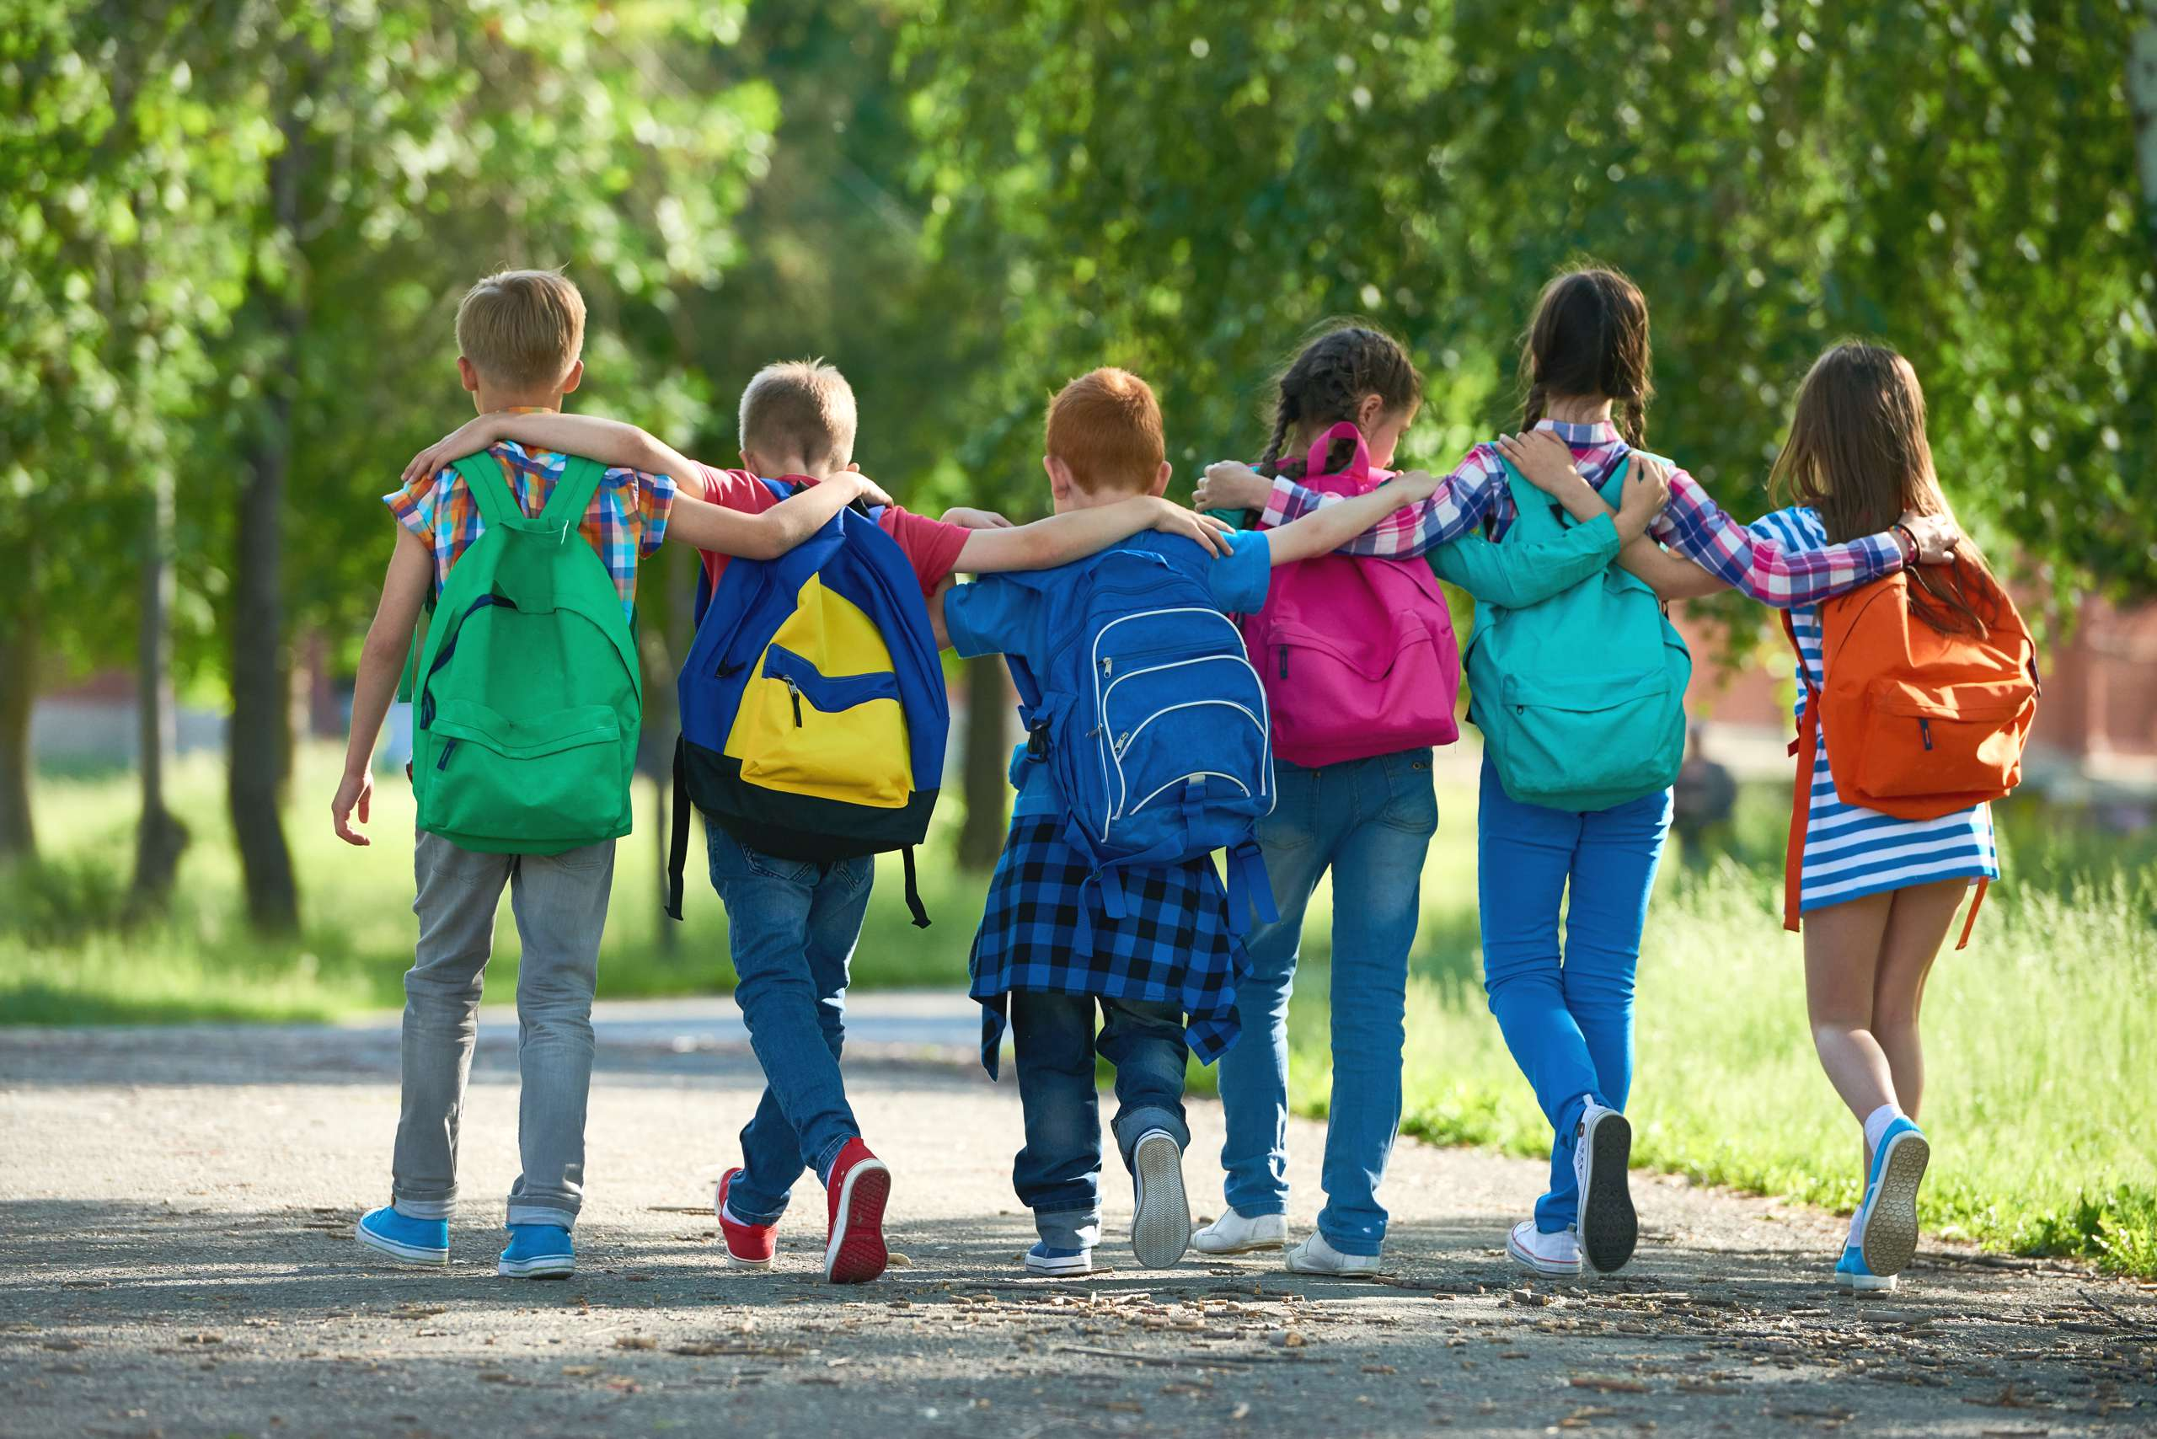
1.Попроси о помощи своих одноклассников, с кем у тебя хорошие отношения. Когда обидчик начнет унижать тебя или друга, заступитесь все вместе. Скажите, что это недопустимо. И если обидчик будет продолжать, вам придется заявить учителю или завучу.
2.Расскажи об этой ситуации учителю или школьному психологу. Это не значит, что ты – ябеда, потому что в ситуации буллинга силы неравны – сильный против слабого или несколько против одного. Обидчик как раз и рассчитывает на то, что тот, кого обижают не захочет прослыть ябедой.
3.Пока сохраняется угроза, ходи по школе и домой вместе с друзьями
4.Помни, что ты - очень важный человек. Ты важен! Важен для своих родителей, учителей и родственников. Неуверенность в себе может быть тем единственным, что отделяет тебя от самого популярного ученика в школе.

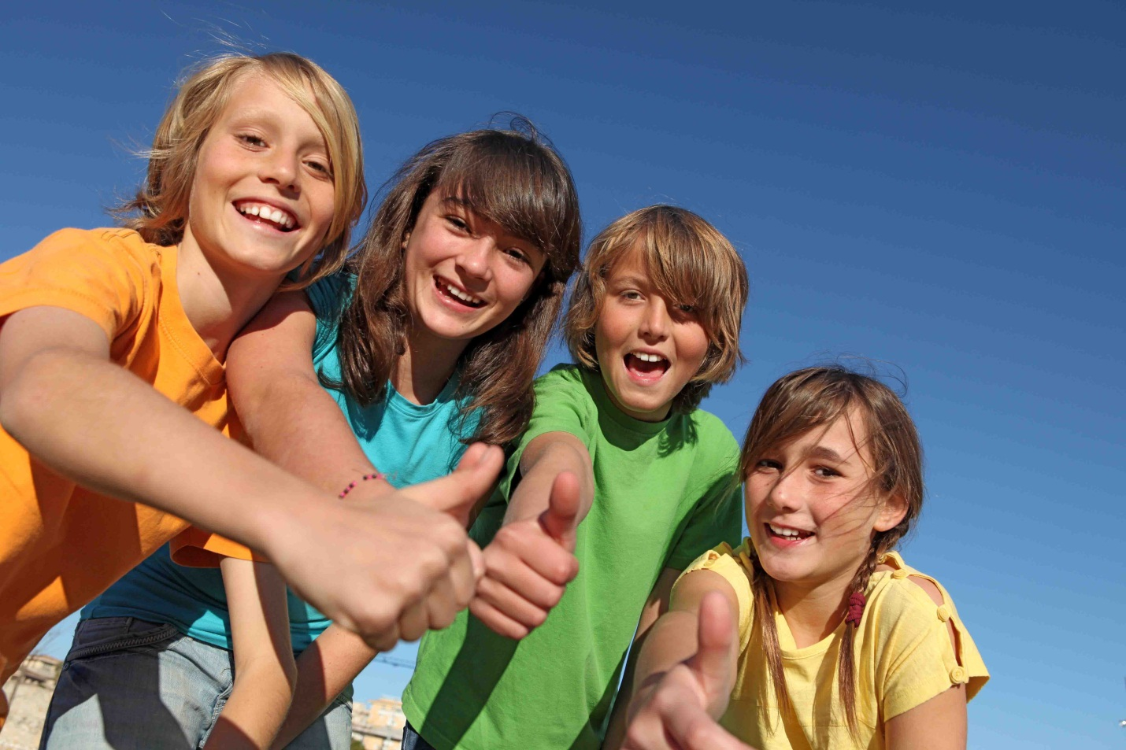

5.Помни, что ты не заслуживаешь такого отношения. Ничего из того, что ты сделал, и ничто в тебе не говорит о том, что тебя должны травить. Хулиганы – люди с низкой самооценкой и большим желанием власти – это плохое сочетание. Тысячи хороших детей травят каждый день. Но ты должен бороться с этим. Не начинай драку, но и не позволяй хулиганству продолжаться.

6.Знай, что язык тела необычайно важен. Не смотри на ноги, когда идешь. Не кусай ногти (это животный инстинкт нервозности). Не ходи, спрятав руки в карманы. Из-за этого ты кажешься маленьким и незначительным. Вместо этого расправляй плечи и следи за осанкой, смотри прямо перед собой. Это создаст впечатление, что ты больше и увереннее.
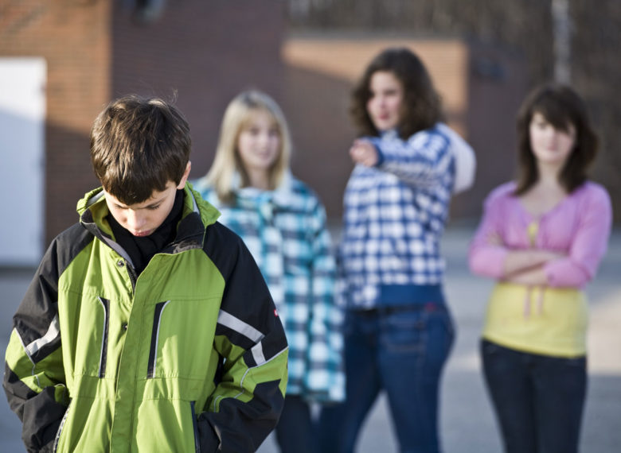
7.Не пытайся отвечать на грубость, если только ты не мастер в этом. Хулиганы практикуют свои издевки целый день и каждый день. Они только и ждут, чтобы ты отреагировал на их грубости.

8.Дождись, когда хулиганы сделают первый удар или причинят тебе боль или попытаются обидеть тебя физически. Тогда ты сможешь сказать, что это была самозащита и что ты просто не хотел причинять никому боль. Никогда не говори ничего вроде "Он сам начал!" используйте слова "самозащита" или скажи "Я беспокоился о моей безопасности".

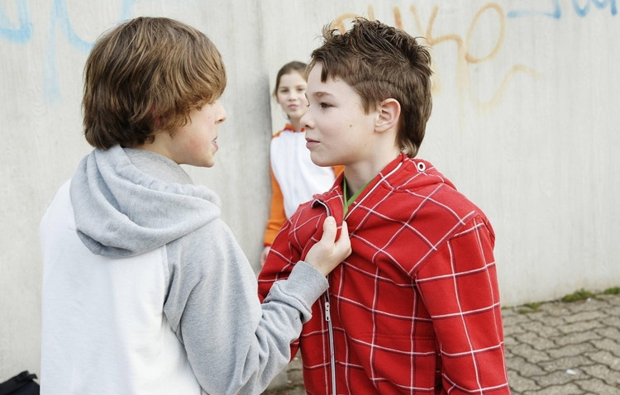

9. В первый раз, когда кто-то обижает , оскорбляет или бьет тебя, останови их, пока еще не слишком поздно. Если ты постоишь за себя сразу же, это пошлет им сигнал, что тебя нужно оставить в покое. Если ты позволишь им продолжить, если будешь смотреть в сторону или игнорировать, то это может продолжиться, а также подключатся новые люди. Подари им убийственный взгляд. Хулиганы часто отступают при этом. Стой прямо и гордо, развернись к хулигану, даже если ты хочешь побыстрее сбежать. Хулиганы обычно выбирают жертв, которые не противостоят им.

10. Самое главное – не молчи. Расскажи об этом друзьям, близким взрослым, учителям, педагогу-психологу. Чем быстрее ты расскажешь, тем больше шансов остановить буллинг и помочь не только себе, но и всем участникам коллектива.

Куда можно обратиться, если ты стал жертвой или свидетелем буллинга

Единый общероссийский детский телефон доверия - 8 800 2000 122

Служба экстренной психологической помощи по РТ
- (843) 571 3 571
- (843) 277 0000
Звонки являются бесплатными и анонимными

